О корректировке налоговых деклараций (расчетов) по земельному налогу с организаций за 2023 год, предварительно заполненных на основании имеющихся в налоговых органах
сведений о земельных участках.

В соответствии с пунктом 2 статьи 244 Налогового кодекса Республики Беларусь (далее – НК) плательщикам-организациям налоговые органы по месту постановки на учет не позднее 30 января года 2024 года направляют на портал Министерства по налогам и сборам налоговую декларацию (расчет) по земельному налогу с организаций за 2023 год, предварительно заполненную на основании имеющихся в налоговых органах сведений о земельных участках за 2023 год (далее - предварительно заполненная декларация).
Предварительно заполненная декларация не направляется:
организациям, в отношении которых в соответствии с законодательством об урегулировании неплатежеспособности применяется процедура ликвидационного производства;
организациям, находящимся в процессе ликвидации (прекращения деятельности на территории Республики Беларусь);
организациям при отсутствии у них земельных участков, являющихся объектом налогообложения, согласно имеющимся в налоговом органе сведениям о земельных участках за 2023 год;
организациям, имеющим в собственности либо владении, пользовании жилые помещения государственного и (или) частного жилищного фондов, в том числе жилищно-строительные кооперативы, жилищные кооперативы, организации, осуществляющие эксплуатацию жилищного фонда и (или) предоставляющие жилищно-коммунальные услуги, включая товарищества собственников, организации застройщиков (жилищно-строительные кооперативы, жилищные кооперативы), при отсутствии у таких организаций органов управления;
крестьянским (фермерским) хозяйствам, которые в соответствии с пунктом 1 статьи 384 НК освобождаются от налогов, сборов (пошлин), установленных НК.
Для получения предварительно заполненных деклараций плательщикам-организациям следует:
зайти в АРМ «Плательщик»;
с помощью фильтра установить отчетный налоговый период «2023 год»;

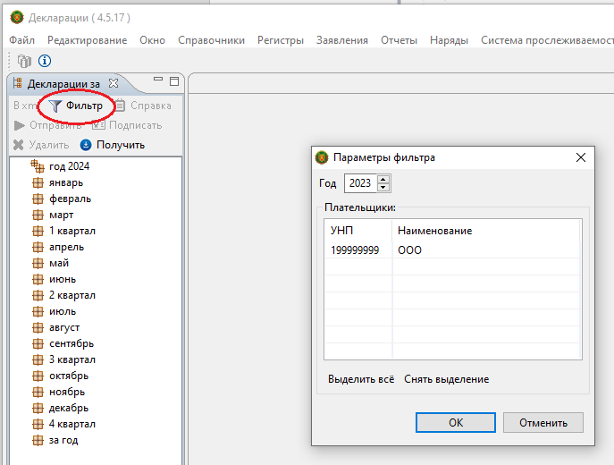

нажать кнопку «получить»;

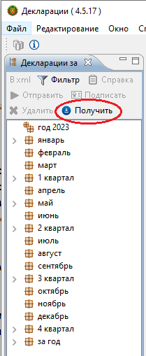

В появившемся сообщении «Получение данных из МНС» необходимо ввести следующие реквизиты : «Год 2023» и
«УНП ххххххххх»;

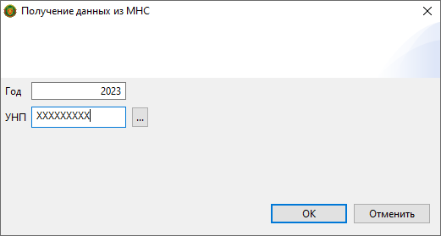
после заполнения указанных реквизитов потребуется ввести пароль на сертификат (ключ);

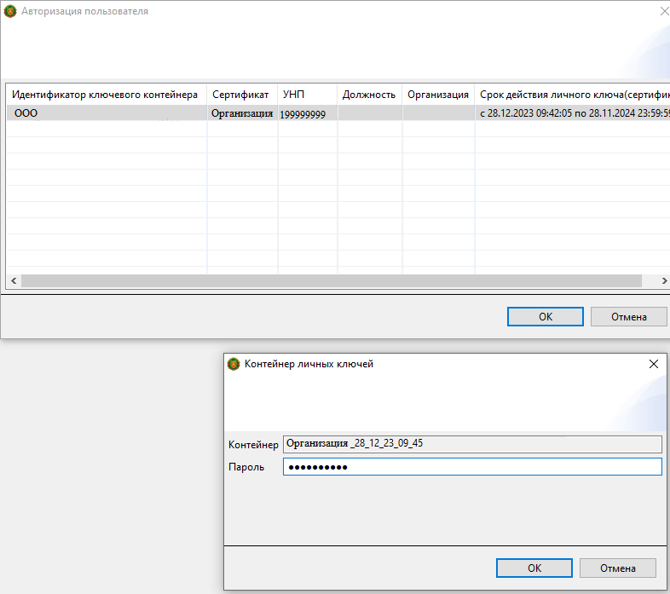

после авторизации во вкладке «Декларация за год»/ год 2023/ за год/ «земля: рабочая, основная, УНП плательщика, код ИМНС» отобразится предварительно заполненная декларация.

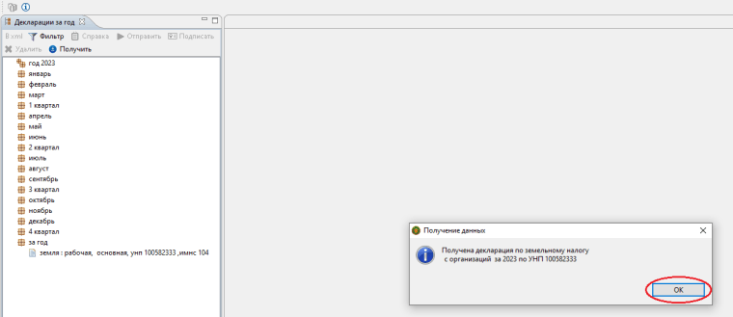

Указанная предварительно заполненная декларация доступна для внесения (при необходимости) соответствующих изменений и (или) дополнений, а также для подписания и отправки.

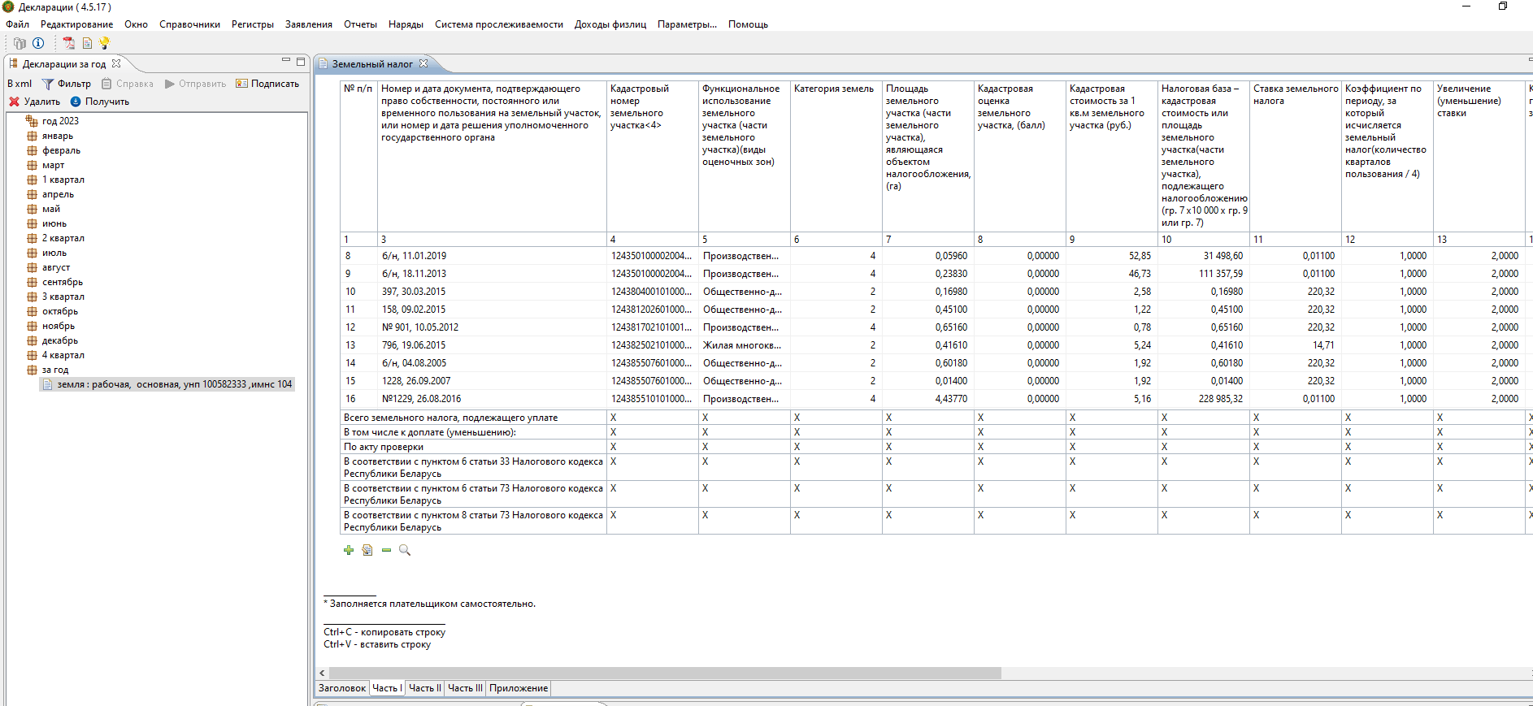

Все действия по корректировке, подписанию и отправке налоговой декларации (расчета) по земельному налогу с организаций за 2023 год следует завершить к 20 февраля 2024 года.

